Zał. 2.
I MIĘDZYSZKOLNY TURNIEJ MATEMATYCZNY
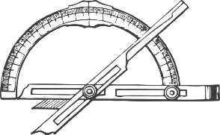
„MAGIA KĄTÓW I TRÓJKĄTÓW”

Zgłoszenie udziału w turnieju

Pełna nazwa i adres szkoły

Imię i nazwisko koordynatora szkolnego

Telefon kontaktowy
do koordynatora szkolnego

